无线电通信局（BR）

行政通函  CA/278 |  | 2025年9月2日
致国际电联各成员国主管部门和无线电通信部门成员
事由： | 国际电联关于WRC-27筹备工作的第一次区域间情况通报会  2025年12月3日至5日，日内瓦
通过本行政通函，我谨宣布，国际电联关于WRC-27筹备工作的第一次区域间情况通报会（IRIS）将于2025年12月3日至5日（含）在日内瓦国际电联总部举行。
举办第一次IRIS的依据是第72号决议（WRC-19，修订版），同时兼顾了无线电通信顾问组第32次会议的相关结论（见CA/277）。2027年大会筹备会议（CPM-27）主席Alexander Kühn先生将主持本次会议。
利用正在为WRC-27进行筹备研究的ITU-R各负责组的最新信息，以及有关无线电通信局和各区域开展的CPM27-2、RA-27和WRC-27筹备工作最新情况的介绍，各圆桌会议将为所有利益攸关方提供交换意见的机会，更深入地了解WRC-27最具有挑战性的议项和问题、以及相关实体的初步共同意见和/或立场。
输入文件
为实现目标，可向第1次IRIS提供英文版输入文件用作信息通报，特别是来自区域组的文件。这些文件可在2025年11月26日之前通过电子邮件提交给无线电通信局秘书处（brmail@itu.int）。请注意，以国际电联其他正式语文提供的文件将不予翻译，并将上传至活动网站，以供讨论期间参考。
网站
会议的所有相关信息，包括日程安排、文件制作、注册和参会信息，均将在以下网站上提供：
www.itu.int/iris-wrc-27/2025
这些信息可能随时更新或补充，恕不另行通知，因此建议定期浏览该网页。
日程、形式和工作时间
第1次IRIS的初步日程草案大纲见本函附件。更多详细信息将在活动网站上提供，并将随着新信息的出现而进行更新。
注册/签证要求/住宿
本次活动必须进行注册且只能通过ITU-R活动注册的指定联系人（DFP）在线进行。与会者必须首先填妥在线注册表，并将注册申请提交对应的联系人批准。为此，与会者需有国际电联账户且大力鼓励与会者尽早注册，并注明有意现场出席会议或是远程参加会议。
ITU-R指定联系人名单（需TIES密码）及活动注册系统、签证协办请求、酒店住宿等详细信息，可查询：
www.itu.int/en/ITU-R/information/events
请注意，对于在日内瓦举行的会议，必须在网上注册过程中申请签证协办，这可能需要21天时间。更多信息请见https://www.itu.int/en/ITU-R/information/events/Pages/visa.aspx。
远程参会、口译和网播
第1次IRIS各节会议只限于活动的注册与会者参加。希望远程连接会议的代表可在以下网页上获取远程参会信息：
www.itu.int/en/events/Pages/Virtual-Sessions.aspx
虚拟会议连接将在每场会议开始前30分钟开放。
同时还将以国际电联的六种正式语文进行同声传译。
各场会议还将以六种语文进行网播和录音，以便在活动期间和活动后观看。与会者使用网播设施无需注册，但需通过TIES账户接入。
有关第1次IRIS的进一步信息，请通过电子邮件与无线电通信局接洽：IRIS-WRC@itu.int。
主任
马里奥·马尼维奇
附件：1件
附件
国际电联关于WRC-27筹备工作的第一次区域间情况通报会初步日程草案纲要*
（2025年12月3日至5日，日内瓦）
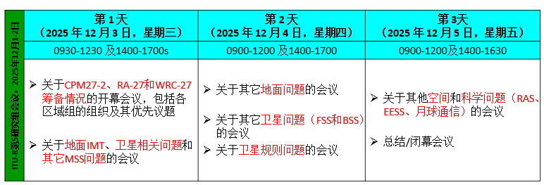
* 会议的时间安排和WRC-27议项/问题清单将在适当的时候在活动网站的在线日程中予以详细说明。
______________

